Государственное бюджетное общеобразовательное учреждение
Самарской области основная общеобразовательная школа № 21
города Новокуйбышевска городского округа Новокуйбышевск
Самарской области
(Структурное подразделение «Детский сад» Дружная семейка»)

Сценарий спортивного развлечения в младшей группе
с использованием здоровьесберегающих технологий.

Подготовили воспитатели групп: «Ягодка» и «Буратино»

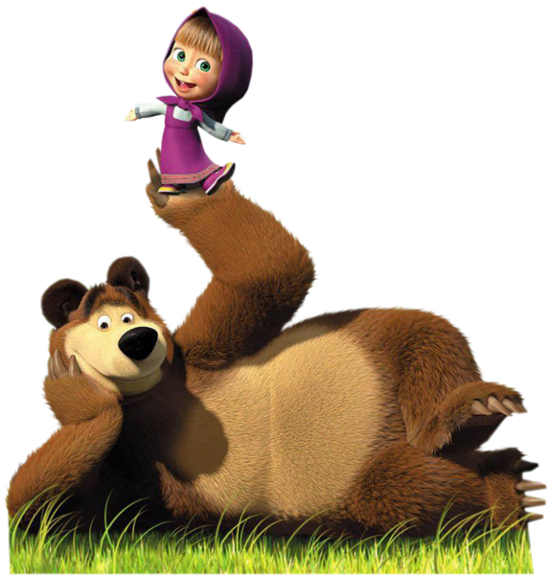
Физкультурное развлечение во 2 мл. группе

Цель:
1. Приобщать детей к нормам здорового образа жизни.
Задачи:
1, Развивать равновесие, координацию, быстроту, гибкость и точность движений, образное мышление.
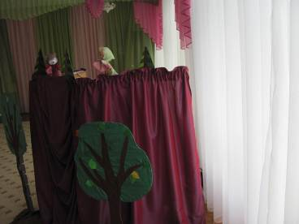
2 , Пополнить знания о значении режима дня, о пользе гигиенических процедур для здоровья.
Оборудование: ширма, кукольный театр, музыкальное сопровождение, сок.
Ход праздника.
Дети проходят в зал, садятся на скамейки.
(За ширмой воспитатели показывают кукольный театр с участием героев мультфильма «Маша и медведь») .
Маша. Ой-ой-ой. Зубы болят, горло болит, живот болит.
Медведь. Ты что Машенька, плачешь? Пойдем лучше на речку рыбу ловить.
Маша. Не могу, зубы болят, горло болит, живот болит, ой-ой-ой (плачет) .
Медведь. Как же тебе помочь? Давай, ребят попросим, может они помогут? Ребята, что нужно делать, чтобы зубки не болели?
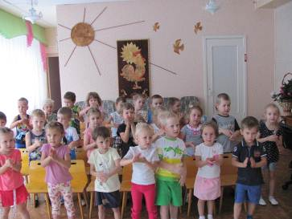
Дети. Чистить их!
Маша. А как?
Дети показывают имитирующими движениями
Медведь. А кто утром чистит зубки? А перед сном? (Дети отвечают). Маша, зубы надо чистить два раза в день – утром и вечером. Запомнила?
Маша. Запомнила.
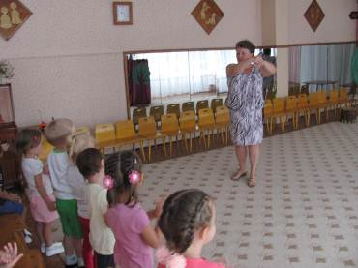
Медведь. А ты знаешь, что нужно делать, когда садишься есть?
Маша. Хватать самую большую ложку!
Медведь. А вот и нет. Вот почему у тебя болит живот! Дети, что нужно делать, перед тем как садиться за стол?
Дети. Мыть руки.
Маша. Мыть руки? А как? Я ведь не умею.
Дети. Вот так. Показывают имитирующие движения.
Медведь. А еще чтобы быть крепким и здоровым, нужно вовремя ложиться спать.
Маша. А когда? Это тогда, когда по телевизору все мультики закончились?
Дети. Нет. После передачи «Спокойной ночи малыши»!
Медведь. А утром, когда встанешь, надо делать что?
Дети. Зарядку.
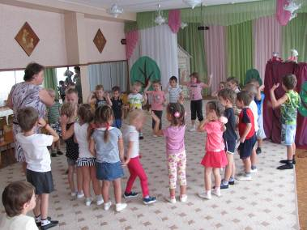
Маша. А что это такое, зарядка? И зачем она мне нужна?
Ведущий. Маша, зарядка нужна чтобы мы были сильными, ловкими, и здоровыми. Вот наши дети зарядку делают каждый день.
Нам лениться не годится
Помните, ребятки:
Даже звери, даже птицы
Делают зарядку.
Ребята, давайте покажем Маше зарядку зверят.
Построение в колонну.
Ведущий.
На зарядку утром рано мы выходим с барабаном,
Он гремит, гремит, гремит, в ногу всем шагать велит.
Ходьба в колонне по одному.
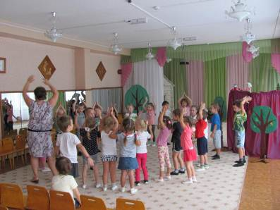
Когда то вы были малышками,
Стали большими ребятишками.
Ходьба на носках с поднятыми вверх руками.
Паровозик чух-чух-чух,
С ветерком я прокачу.
Ходьба на пятках с круговым движением рук по бокам.
Ходит по лесу лиса,
Щурит хитрые глаза.
Мягкая ходьба с плавными движениями рук.
А как же лошадки шагают?
Выше ножки поднимают.
Ходьба с высоким подниманием колен.

Птички скачут, птички пляшут,
Птички крылышками машут.
Ходьба, поднимая и опуская рук.
И спешат все на полянку,
На веселую зарядку.
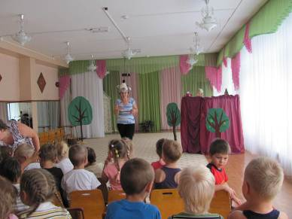
Бег в колонне по одному.
На лошадку дружно сели
И галопом поскакали.
Бег галопом в колонне.
Тише, тише не спишите,
Лучше ровненько дышите.
Дыхательные упражнения. Построение врассыпную.
Раз присядка, два – прыжок
И опять присядка,
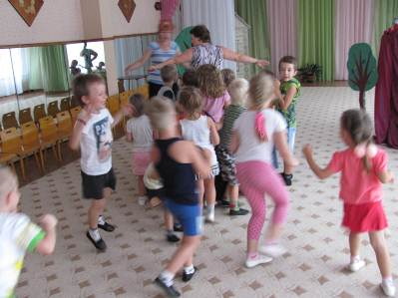
А потом опять прыжок-
Заячья зарядка!
Покажите, как? (дети показывают)

Птичка скачет, словно пляшет,
Птичка крылышками машет.
И взлетает без оглядки –
Это птичкина зарядка!
Покажите, как? (дети показывают)
А щенята, как проснутся,
Очень любят потянуться.
Обязательно зевнут,
Ловко хвостиком махнут.
Как? (дети показывают)

Ну а мишка косолапый
Широко разводит лапу:
То одну то обе вместе,
Долго топчется на месте.
А когда зарядки мало –
Начинает все сначала!
Как? (дети показывают)
Белки скачут очень быстро,
Машут хвостиком пушистым,
Целый час играют в прятки – это беличья зарядка!
Так сумеете? (дети показывают)
Ведущий. Молодцы, ребята! Надеюсь, теперь у Маши ничего не будет болеть. И она каждое утро будет делать зарядку. А теперь друзья Маши зайчики приглашают нас играть. Игра «Зайцы и волк» под музыку. Все ребятки превратились в зайчат.
Маленькие домики в густом лесу стоят,
Маленькие зайчики в тех домиках сидят.
Выходите зайчики в лесочек погулять,
А злой волк появится - мы спрячемся опять.
Ведущий. А теперь поиграем с нашим другом – медведем. Подвижная игра «У медведя во бору».
Ведущий. Праздник у нас завершается,
Звери в детишек опять превращаются.
Очень рада я за вас сегодня,
И совет такой я дам –
Занимайтесь физкультурой по утрам и вечерам!
Чистить зубки и мыть руки вы не забывайте,
Вовремя ложитесь спать, вовремя вставайте.
Будьте в дружбе со здоровьем папы, мамы, дети.
Воздух, спорт и витамины всем нужны на свете.
Дети получают витаминные соки и уходят из зала.
